Dr. Lengvári Tibor
1212. Budapest, József A. u. 50.
(30) 276-0242
e-mail: lengvari.tibor@freemail.hu

Szelidi-tó 22 |  | 2014.07.27
  1

Szelidi-tó megkerülése kétszer
Szelidi-tó, V. utca 24.
8:00-13:00 óra 800 Ft/fõ 22 km 34 m nincs MTSZ 33.5 pont D22/5,5
Szelidi-tó 11 |  | 2014.07.27
  1

Szelidi-tó megkerülése
Szelidi-tó, V. utca 24.
8:00-13:00 óra 800 Ft/fõ 11 km 17 m nincs MTSZ - pont E11/4
Mindkét távhoz:
Dunapataj felől a Szelidi-tóra beérkezve (kb. 5 km), végig kell haladni a főúton, a Csepegi úton, aminek a folytatása a Tópart utca, majd a Szelidi Tópart. Végig aszfaltos úton haladunk (balra a tó), aztán az út balra elkanyarodik a víztoronynál, és az már az I. utca. Innen a Szittyó tér előtt jobbra fordulunk és megyünk az V. utcáig, ahol balra fordulunk, és a második telek a RAJT pontos helye: V. u. 24.
Vízvételi lehetőség és mosdók a Szittyó térnél.
A Szelidi-tó körüli túra jelzetlen útvonalon halad, a rajtnál mindenkinek itinert adunk. A tájékozódást szalagozás segíti.
Kérjük, íróeszközt és poharat mindenki hozzon magával!
A rajt megközelítése: A Szelidi-tó az 51-es országút közelében helyezkedik el Bács-Kiskun megyében Kalocsától kb. 15 kilométerre észak-keleti irányban. Az 51-es úton Dunapatajra kell utazni, itt majd tábla jelzi az utat Szelidi-tó felé. Ez mind Budapest, mind Baja felől érvényes. Az 5301-es úton - Kalocsa és Kiskőrős között - pedig Szakmár - Újtelek irányába kell elfordulni. 2002-ben Dunapataj és a Szelidi-tó között kerékpárút épült, sokkal kellemesebbé és biztonságosabbá téve az utazást a drótszamarak szerelmeseinek.
Buszjárat Budapest, Népligettől Dunapatajig óránként indul 7:05 - 12:05-ig, Dunapatajtól Szelidi-tóra csak egyszer, 10:40-kor. Szelidi-tóról vissza Dunapatajig csak 18:41-kor. Buszjárat Dunapatajtól Budapestre óránként indul 10:53 - 18:53-ig.
Előnevezés nincs.
Szintidő nincs, de legkésőbb 17:00 órára mindenkinek be kell érnie a célba.
Mindenkit szeretettel várunk!
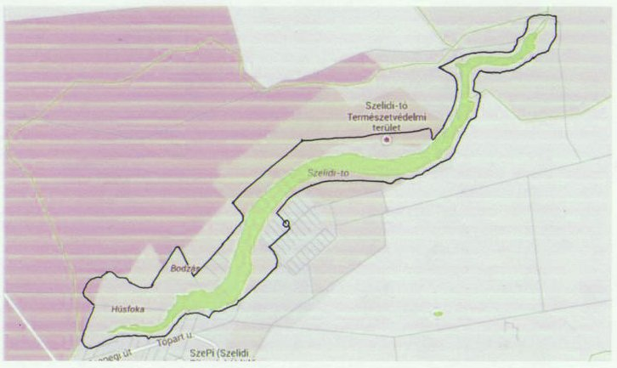

Letöltések száma: 848. Módosítva: 2014.07.15

Ez a kiírás a TTT oldalának másolata és a TTT engedélyével készült.
A túra kiírása a TTT honlapon: http://www.teljesitmenyturazoktarsasaga.hu/tura?id=5693

Túrabeszámolók

